

Сборно-разборная трибуна на 100 мест с подтрибунным пространством

ТУ-9610-9654-51879206-2009г

ПАСПОРТ

Сборно-разборная трибуна на 100 мест с подтрибунным пространством

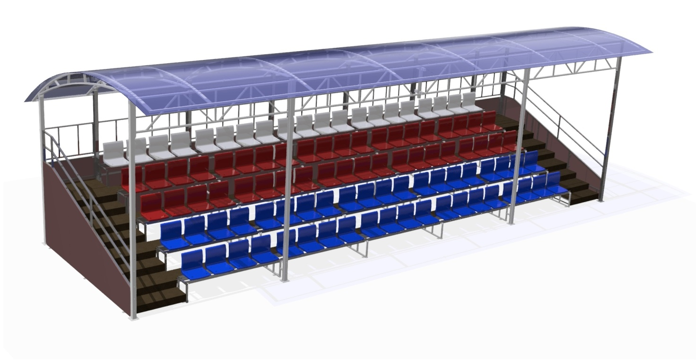

1. Общие положения.

Настоящий Паспорт (руководство) содержит краткое техническое описание продукции — «Сборно-разборная трибуна на 100 мест с подтрибунным пространством» (далее Трибуна), и дает общее представление о конструкции и требованиях к эксплуатации изделия.
Трибуна представляет собой вспомогательное спортивное оборудование, она предназначена для размещения зрителей (до 100 человек) и защиты от ветра и дождя. Устанавливается на открытом воздухе, имеет покрытие, защищающее его от осадков и ультрафиолетового излучения.

2. Технические характеристики.

Габаритные размеры:
Длина- 13000 мм
Ширина- 5300 мм
Высота- 4300 мм

Вес: общий вес - 3500 кг.

3. Комплектность.

№ п\п | Обозначение | Кол-во, шт. | Фото
1 | Столб угловой задний левый (L=3232) | 1 | 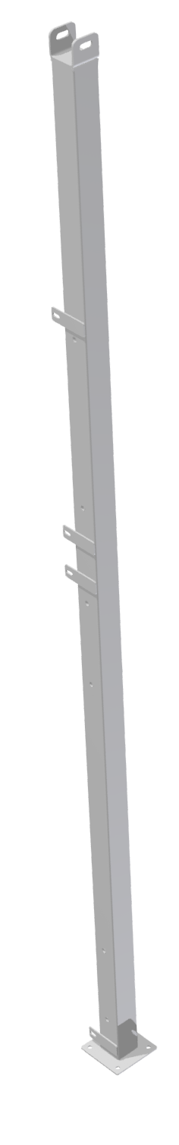
2 | Столб угловой задний правый (L=3232) | 1 | 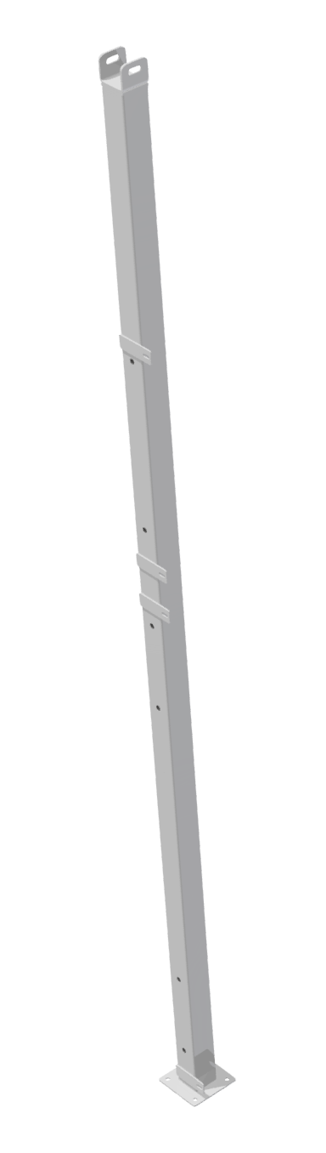
3 | Столб задний центральный (L=3232) | 6 | 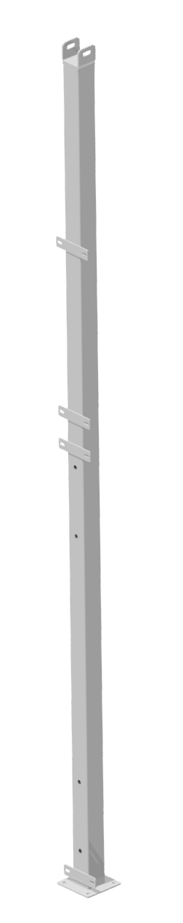
4 | Столб передний угловой (L=4242) | 2 | 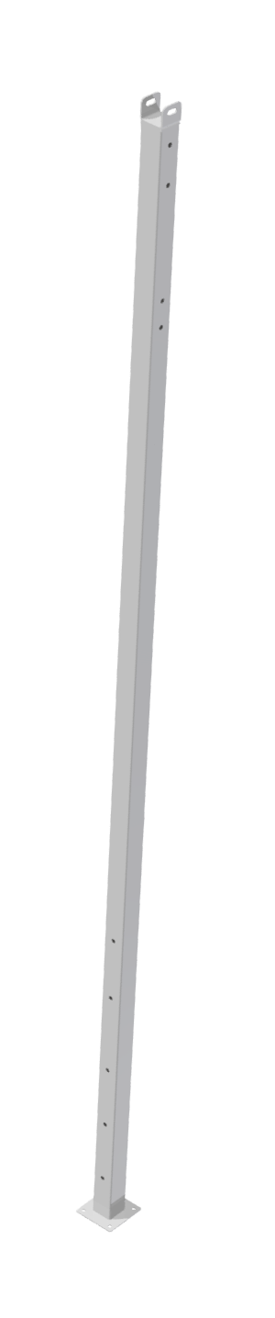
5 | Столб передний центральный (L=4242) | 2 | 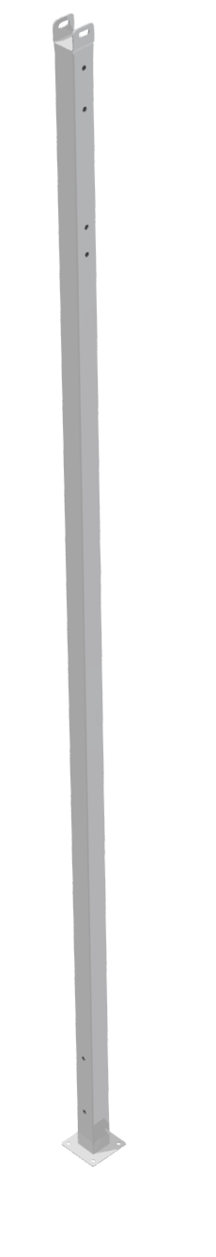
6 | Боковина левая | 1 | 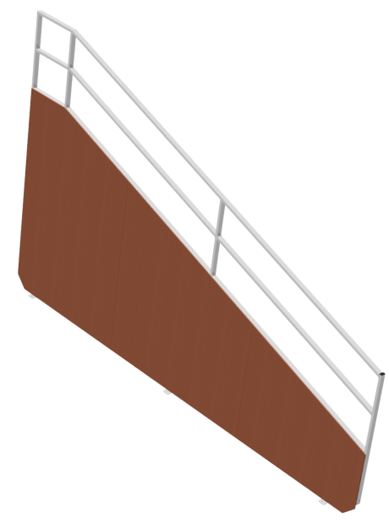
7 | Боковина правая | 1 | 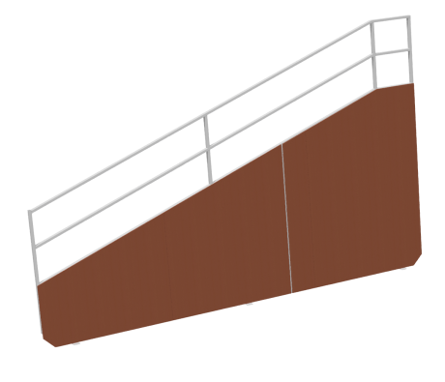
8 | Боковина рядовая  Тип №1 | 2 | 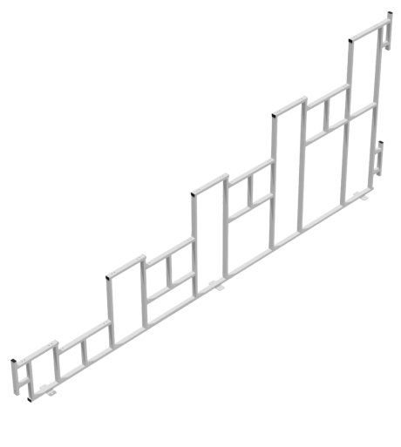
9 | Боковина рядовая  Тип №2 | 2 | 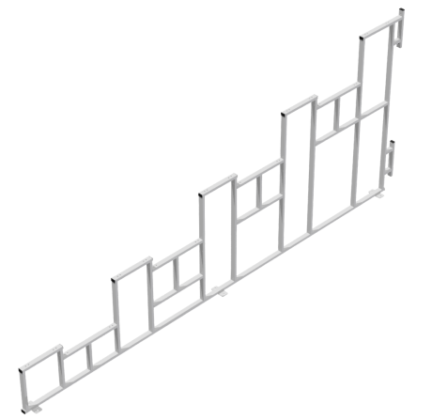
10 | Боковина рядовая  Тип №3 | 2 | 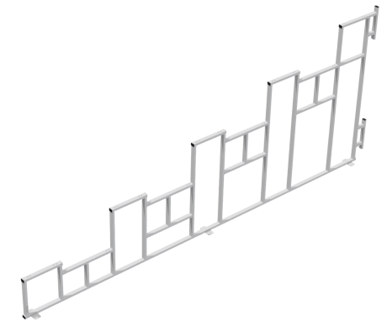
11 | Модуль ступени | 8 | 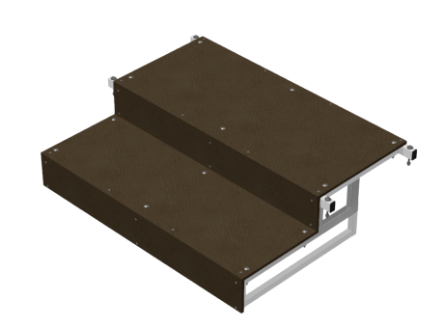
12 | Подиум последнего ряда | 2 | 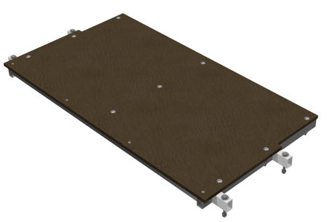
13 | Настил сидений  Тип №1 | 15 | 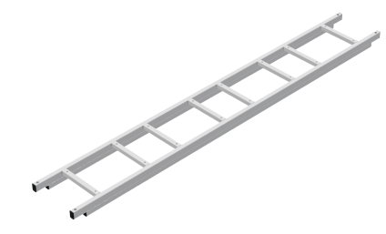
14 | Настил сидений  Тип №2 | 10 | 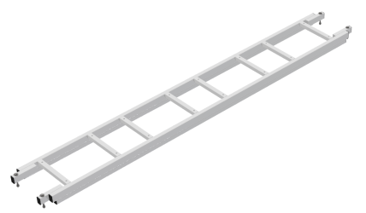
15 | Настил пола  Тип №1 | 12 | 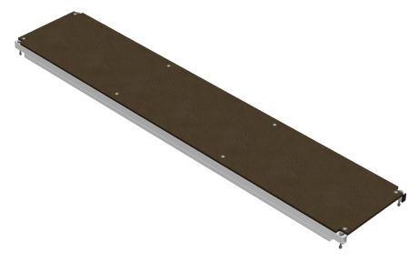
16 | Настил пола  Тип №2 | 8 | 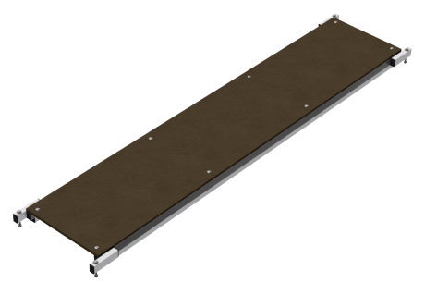
17 | Модуль ограждения  Тип №1 | 2 | 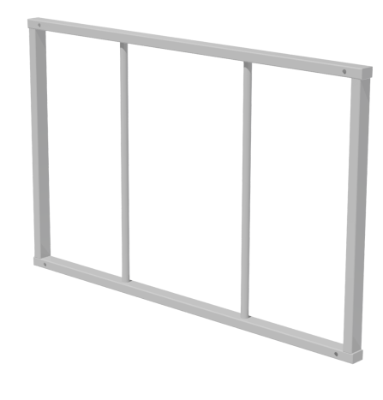
18 | Модуль ограждения  Тип №2 | 5 | 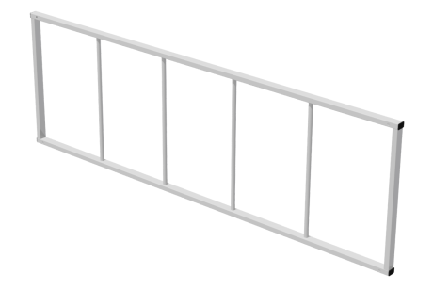
19 | Панель зашивка торец  Тип №1 | 2 | 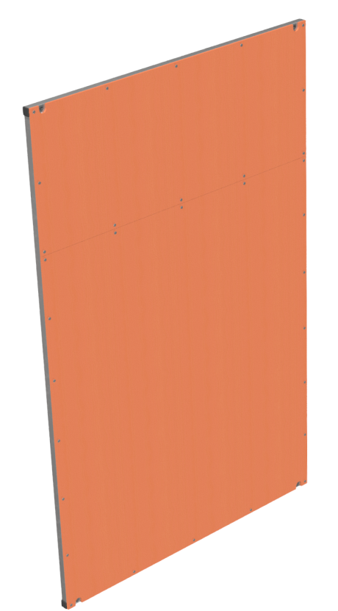
20 | Панель зашивка торец  Тип №2 | 4 | 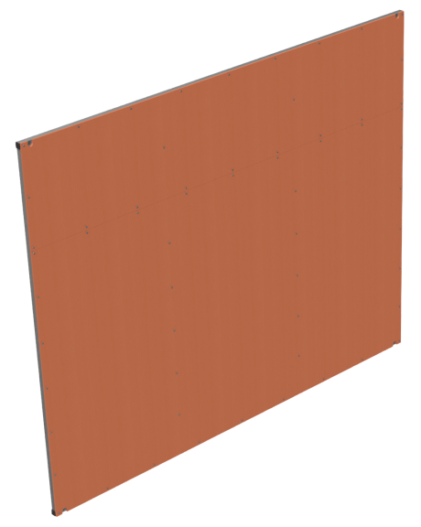
20а | Панель со створками | 1 | 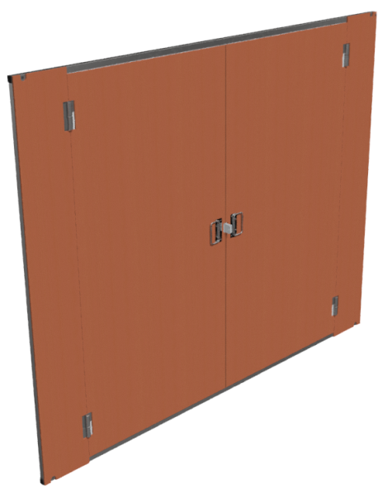
21 | Арка | 8 | 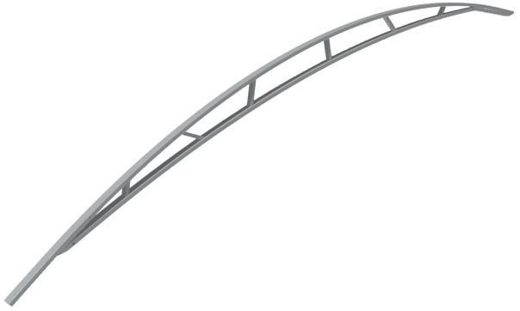
22 | Перемычка Тип №1 (L=1040) | 14 | 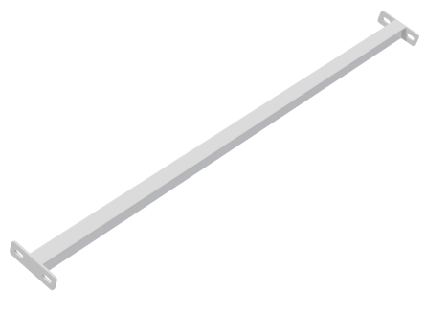
23 | Перемычка Тип №2 (L=2036) | 35
24 | Стяжка козырек  Тип №1 | 4 | 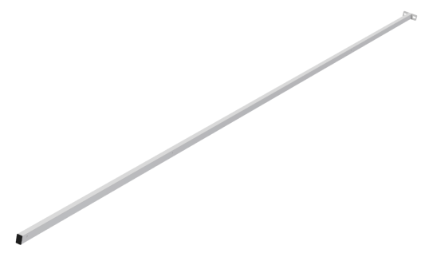
25 | Стяжка козырек  Тип №2 L=4208 | 2 | 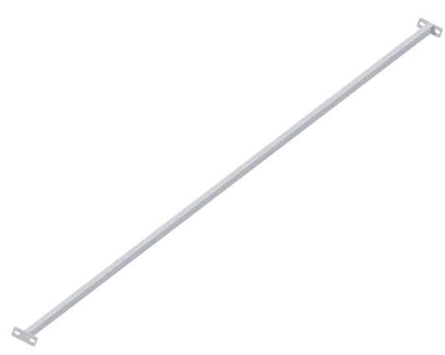
26 | Подстрапильные фермы  Тип №1 | 2 | 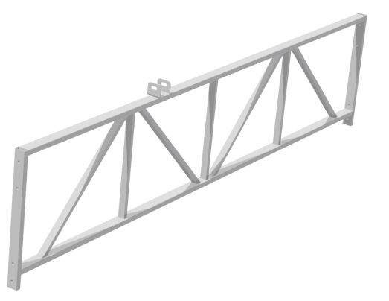
27 | Подстрапильные фермы  Тип №2 | 2 | 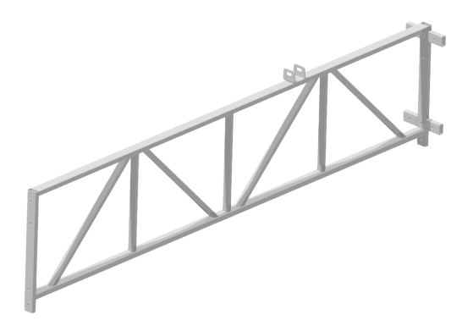
28 | Сидения Арена спорт | 100 | 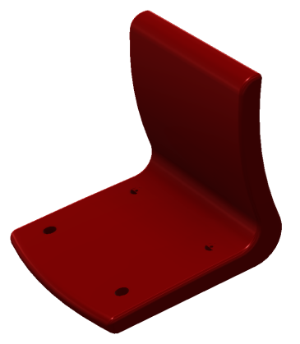
29 | Профиль торцевой  10мм L=2,1м | 13
30 | Профиль соединительный  10мм L=6м | 6
31 | Лист сотовый поликарбонат синий 10мм 2,1х12м | 3
32 | Лист сотовый поликарбонат синий 10мм 0,5х 6м | 1
33 | Термошайба мини | 539
34 | Саморез 5,5х38 | 629
35 | Болт М10х30 | 8
36 | Болт М10х60 | 56
37 | Болт М12х120 | 50
38 | Болт М12х130 | 8
39 | Болт М12х160 | 8
40 | Болт М12х80 | 8
41 | Болт М16х110 | 16
42 | Болт M6-6g×40 | 400
43 | Болт M8x45 | 16
44 | Болт М8х80 | 332
45 | Гайка М10 нейлон | 64
46 | Гайка М12 нейлон | 74
47 | Гайка М16 | 16
48 | Гайка М8 нейлон | 332
49 | Гайка М6 нейлон | 400
50 | Шайба 10 | 64
51 | Шайба 12 | 74
52 | Шайба 8 | 1022
53 | Шайба 8 гровер | 16
54 | Шайба 8 увеличенная | 236
55 | Шайба 6 | 400
56 | Шайба 16 | 32
57 | Шайба 16 гровер | 16
58 | Заглушка 25х25 | 208
59 | Заглушка 40х25 | 431
60 | Заглушка 60х30 | 24

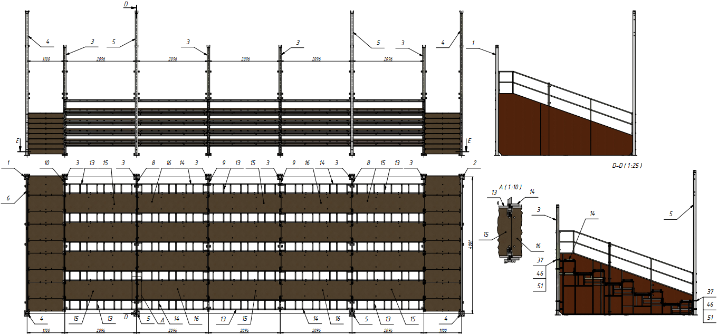

Рисунок 1(Этап №1 сборки)

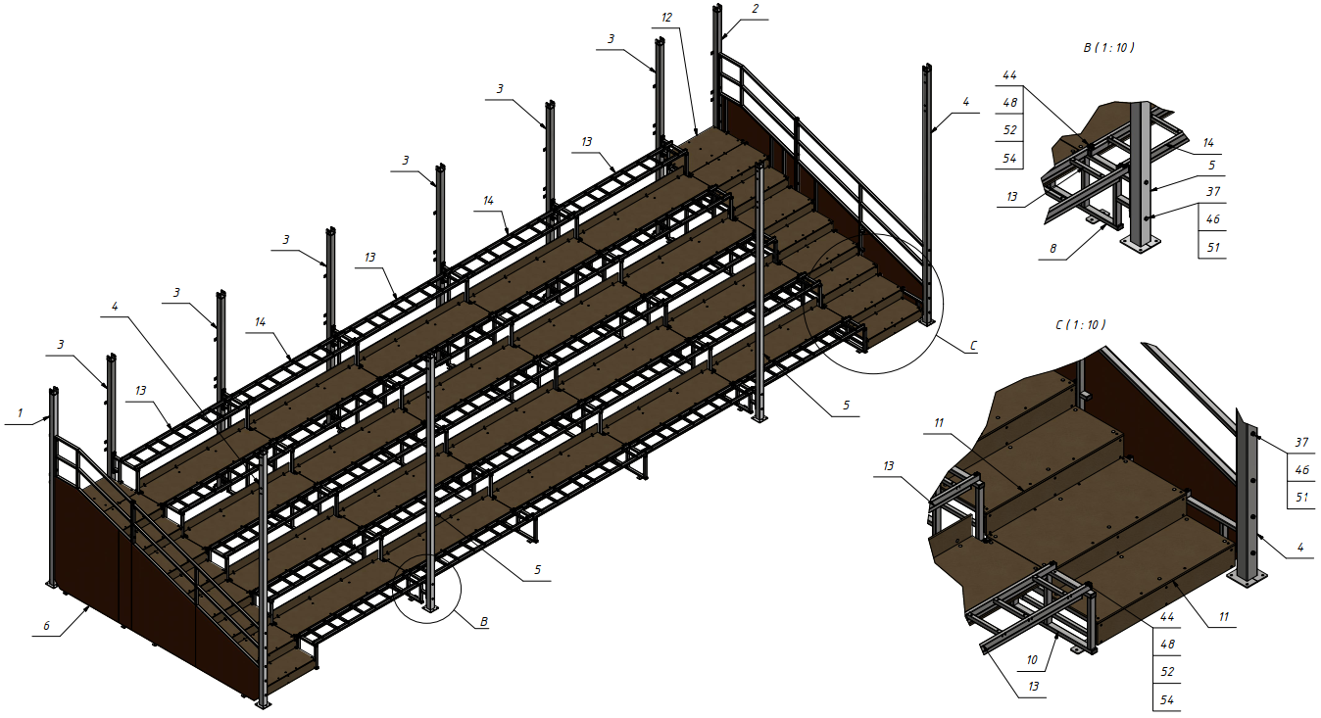

Рисунок 2 (Этап №1 Сборки)
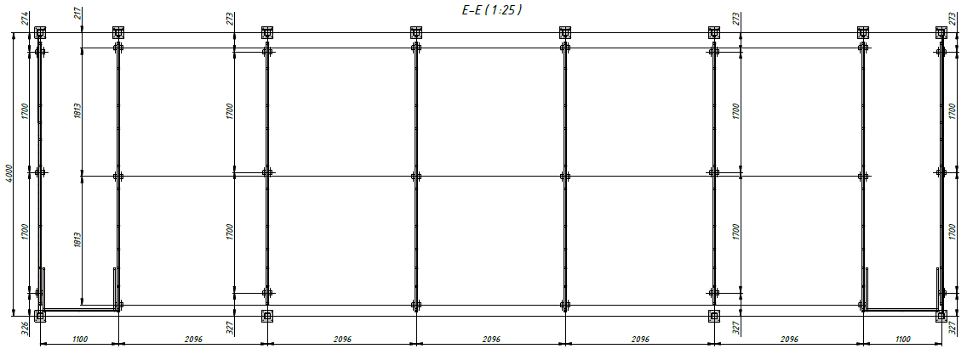

Рисунок 2а (Расположение опорных площадок на бетонном основании)

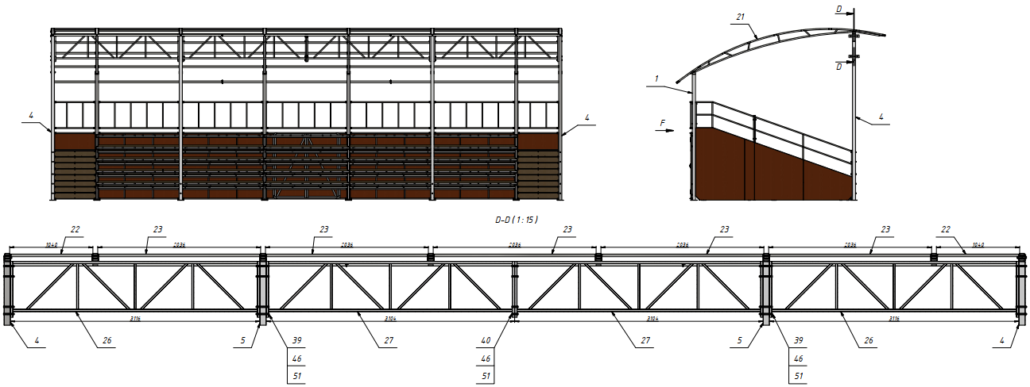

Рисунок 3 (Этап №2 сборки)
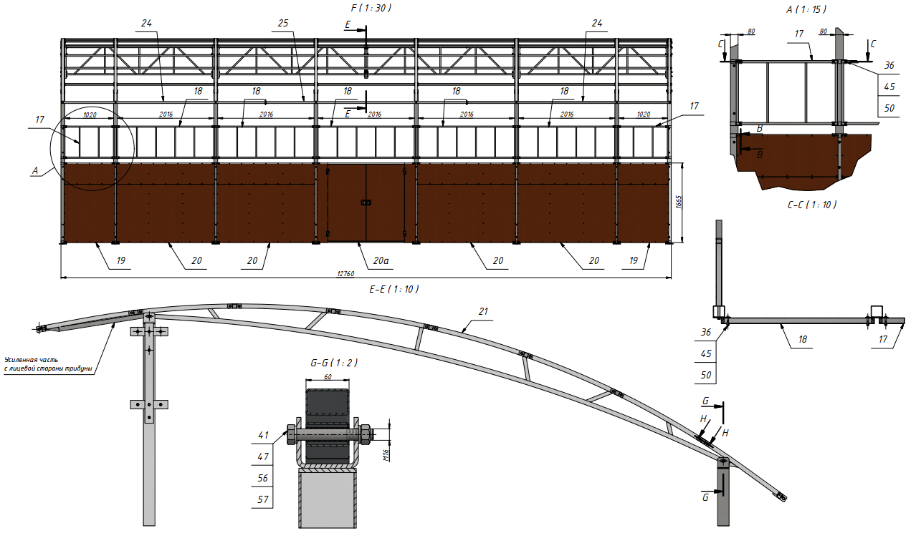

Рисунок 4 (Этап №2 сборки)

Рисунок 5 (Этап №2 сборки)
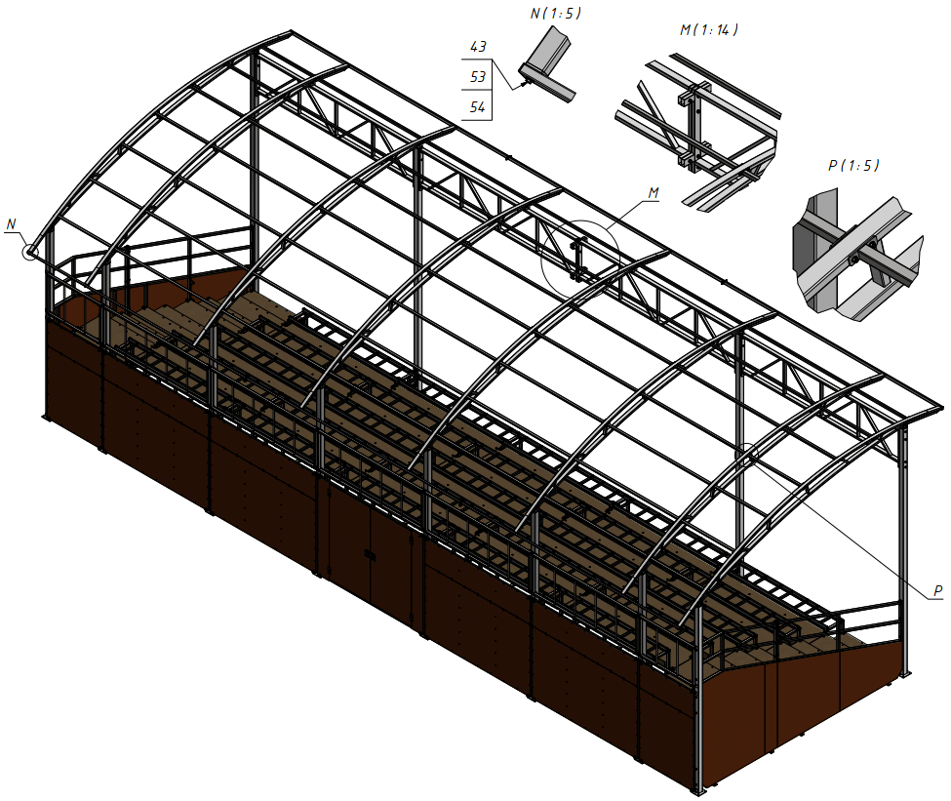

Рисунок 6 (Этап №2 сборки)
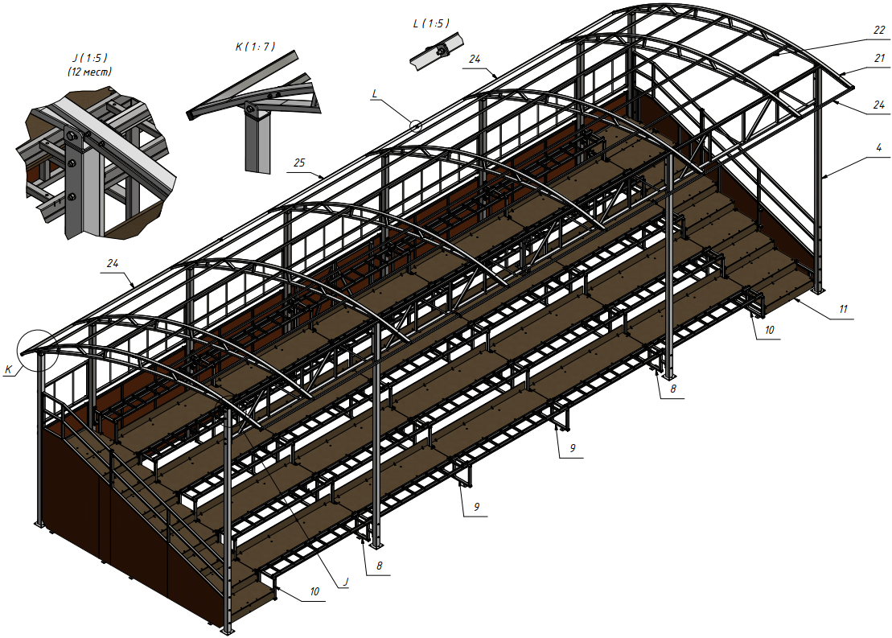

Рисунок 7 (Этап №2 сборки)
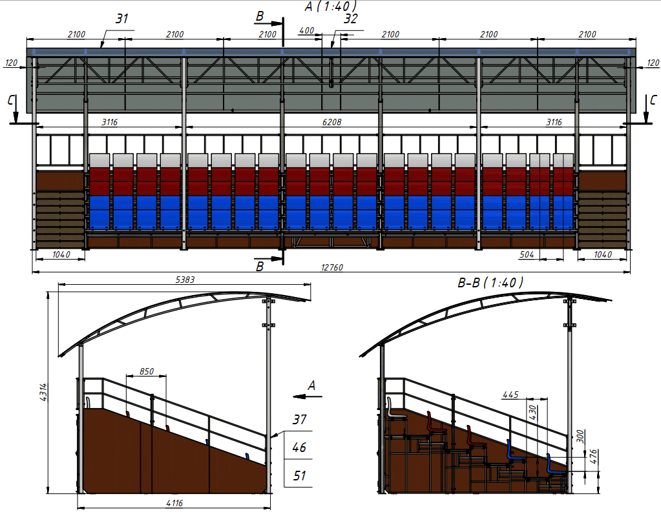

Рисунок 8 (Этап №3 сборки)
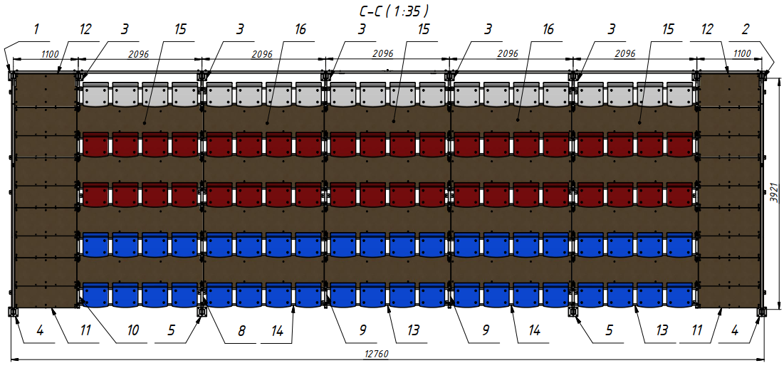

Рисунок 9 (Этап №3 сборки)

4. Конструктивные особенности изделия.

Изделие представляет собой сборно-разборную конструкцию, состоящую из: Столбов [1-5]; Боковин торцевых [6,7]; Боковин рядовых [8-10]; модулей Лестниц [11]; Модулей подиумов [12]; Настилов сидений [13,14]; Настилов полов [15,16]; Модулей задних ограждений [17,18]; Панелей облицовочных задних [19,20,20а]; Каркасов арок [21]; Перемычек кровли [22,23]; Торцевых стяжек козырька [24,25]; Подстропильных ферм [26,27]; Кресел со спинкой [28]; Листов поликарбоната сотового толщиной 10мм, фурнитуры для крепления поликарбоната и метизов для сборки трибуны.
Столбы представляют собой сварные конструкции из трубы профильной стальной 80х80мм. В своем составе столбы имеют фланцы напольные для крепления к основанию площадки. В верхней части столбы имеют приваренные С-образные скобы c овальными пазами для соединения с каркасами арок [21] через крепеж [41,47,56,57]. Для соединения с боковинами [6-10] столбы имеют отверстия в нижней части трубы 80х80. Столбы [1 и 2] являются зеркальными по отношению друг к другу и крепятся к боковинам [6 и 7] соответственно с помощью крепежа [37,46,51] в количестве 6 шт. на каждый столб. Столбы [1 и 2] имеют в своем составе так же приваренные проушины с овальными отверстиями для крепления панелей ограждении [17] и панелей облицовочных задних [19] с помощью крепежа [36,45,50]. Столбы [3] крепятся к боковинам [8-10] с помощью крепежа [37,46,51] в количестве 4 шт. на каждый столб. Столбы [3] имеют в своем составе так же приваренные проушины с овальными отверстиями для крепления панелей ограждении [17,18] и панелей облицовочных задних [19,20,20а] с помощью крепежа [36,45,50]. Столбы [4] крепятся к боковинам [6 и 7] с помощью крепежа [37,46,51] в количестве 5 шт. на каждый столб. В верхней части столбы данной конструкции помимо скоб крепления арок имеют отверстия для соединения с подстропильными фермами [26] с помощью крепежа [38,46,51] по 4шт на каждый столб. Столбы [5] крепятся к боковинам [8] с помощью крепежа [37,46,51] в количестве 2 шт. на каждый столб. В верхней части столбы данной конструкции помимо скоб крепления арок имеют отверстия для соединения с подстропильными фермами [26,27] с помощью крепежа [39,46,51] по 4 шт. на каждый столб.
Боковины торцевые [6,7] представляют собой сварные рамы из профильных стальных труб и обшитых с одной стороны листами фанеры березовой толщиной 7мм с левой или справой стороны в зависимости от типа боковин. Боковина [6] крепятся к столбам [1,4] с помощью крепежа [37,46,51]. Боковина [7] крепится к столбам [2,4] с помощью крепежа [37,46,51]. К боковинам [6,7] крепятся модули лестниц [11] и модули подиумов [12] с помощью крепежа [44,48,52,54]. В нижней части боковин имеются фланцы для крепления боковин к основанию площадки (3 шт. на каждую боковину).
Боковины рядовые [8] представляют собой сварные рамы из профильных стальных труб. В нижней части боковин имеются фланцы для крепления боковин к основанию площадки (3 шт. на каждую боковину). Боковины [8] крепятся к столбам [3,5] с помощью крепежа [37,46,51]. К боковинам [8] крепятся настилы сидений [13,14] и настилы пола [15,16] с помощью крепежа [44,48,52,54].
Боковины рядовые [9] представляют собой сварные рамы из профильных стальных труб. В нижней части боковин имеются фланцы для крепления боковин к основанию площадки (3 шт. на каждую боковину). Боковины [9] крепятся к столбам [3] с помощью крепежа [37,46,51]. К боковинам [9] крепятся настилы сидений [13,14] и настилы пола [15,16] с помощью крепежа [44,48,52,54].
Боковины рядовые [10] представляют собой сварные рамы из профильных стальных труб. В нижней части боковин имеются фланцы для крепления боковин к основанию площадки (3 шт. на каждую боковину). Боковины [8] крепятся к столбам [3] с помощью крепежа [37,46,51]. К боковинам [8] крепятся настилы сидений [13] и настилы пола [15] с помощью крепежа [44,48,52,54]. К боковинам [10] так же крепятся модули лестниц [11] и модули подиумов [12] с помощью крепежа [44,48,52,54].
Модули Лестницы [11] представляют собой цельносварные стальные пространственные конструкции обшитые фанерой ламинированной с теснением толщиной 12мм. Модули лестницы крепятся к боковинам [6,7,10] с помощью крепежа [44,48,52,54].
Модули подиумы [12] устанавливаются на последнем ряду боковин [6,7,10] с помощью крепежа [44,48,52,54].
Настилы сидений [13,14] представляют собой цельносварную конструкцию из стальных профильных труб. К настилам сидений крепятся кресла со спинкой [28] с помощью крепежа [42,49,55]. В своем составе настилы сидений имеют отверстия для крепления к боковинам [8,9,10] через крепеж [44,48,52,54].
Настилы полов [15,16] представляют собой цельносварную конструкцию из стальных профильных труб. Сверху настилы полов зашиты фанерой ламинированной с теснением толщиной 12мм. В своем составе настилы полов имеют отверстия для крепления к боковинам [8,9,10] через крепеж [44,48,52,54].
Модули ограждений [17,18] представляют собой цельносварную конструкцию из стальных труб. Ограждения в своем составе имеют отверстия, через которые они крепятся к столбам [1-3] с помощью крепежа [36,45,50]. Крепление ограждений происходит на верхние группы проушин столбов.
Панели облицовочные задние [19,20] представляют собой цельносварную конструкцию из стальных труб обшитую фанерой березовой толщиной 6мм. Панель [20а] изготовлена с двумя створками, для доступа к подтрибунному пространству. Панели в своем составе имеют отверстия, через которые они крепятся к столбам [1-3] с помощью крепежа [36,45,50]. Крепление панелей происходит на нижние группы проушин столбов.
Каркасы арок [21] представляют собой цельносварные конструкции из профильных труб 60х30. Передняя часть арки усилена дополнительными элементами (см. рис. 4). В своем составе арки имеют отверстия для соединения с опорными скобами столбов [1-5] и фермами [26,27] с помощью крепежа [41,47,56,57]. В своем составе арки имеют отверстия сквозные для соединения с перемычками кровли [22,23] помощью крепежа [44,48,52]. В торцевой части каркаса арок имеются глухие резьбовые отверстия для соединения с торцевыми стяжками козырька [24,25] с помощью крепежа [43,52,54].
Перемычки кровли [22,23] представляют собой цельносварные конструкции из стальных труб и фланцев. В своем составе перемычки имеют овальные отверстия для соединения с арками [21].
Торцевые стяжки козырька [24,25] представляют собой цельносварные конструкции из стальных труб и фланцев. В своем составе стяжки имеют овальные отверстия для соединения между собой с помощью крепежа [35,50,45]. В своем составе стяжки так же имеют отверстия для соединения с арками [21] через крепеж [43,52,54].
Подстрапильные фермы [26] представляют собой цельносварные конструкции из стальных труб. В своем составе фермы имеют отверстия для крепления к столбам [5] с помощью крепежа [39,46,51] и столбам [4] с помощью крепежа [38,46,51]. В верхней части ферм приварены скобы для фиксации арок [21] по 1 шт. на каждой ферме.
Подстрапильные фермы [27] представляют собой цельносварные конструкции из стальных труб. В своем составе фермы имеют отверстия для крепления к столбам [5] с помощью крепежа [39,46,51] и для крепления между собой с помощью крепежа [40,46,51]. В верхней части ферм приварены скобы для фиксации арок [21] по 1 шт. на каждой ферме.
Все металлические детали трибуны покрыты цинкосодержащим грунтом и порошковой краской.
При сборке открытые торцы труб следует закрыть заглушками, которые идут в комплекте.
Листы кровли [31,32] представляет собой листы сотового поликарбоната, которые крепятся к аркам [21], перемычкам кровли [22,23] и торцевым стяжкам козырька [24,25] по месту саморезами кровельными [34] с термошайбами [33]. *Перед монтажом листов [31] их следует отторцевать пополам, т.е. сделать из одного листа 2,1х12м два листа 2,1х6м.

5. Правила сборки, установки и эксплуатации изделия.

Ответственность за установку изделия возлагается на заказчика, как лица, ответственного за эксплуатацию спортивного оборудования, установленного на площадке.
Так как установка изделия производится заказчиком необходимо выполнить следующую последовательность действий:
  - Выполнить бетонирование опорных зон под установку опорных фланцев трибуны (см. рис. 2а). Смонтировать металлический каркас трибуны по этапу № 1 (см. рис.1 и 2) руководствуясь описанием узлов и их соединений в разделе “Конструктивные особенности изделия”.
  - Выполнить сборку по этапу №2 (см. рис.3 – 7) руководствуясь описанием узлов и их соединений в разделе “Конструктивные особенности изделия”.
  - Выполнить фиксацию опорных фланцев трибуны на заготовленном бетонном основании площадки с помощью анкеров (в комплект не входят).
  - Смонтировать листы сотового поликарбоната с помощью крепежа по месту саморезами кровельными с использованием термошайб с шагом 300-350 мм в соответствии с требования Приложения 1.
  - Смонтировать Сидения [28] с помощью крепежа [42,49,55].
  - Во избежание травм и порчи изделия, установка, демонтаж и перемещение изделия должна проводиться не менее чем 2 взрослыми (не моложе 18 лет) специалистами.

6. Указание мер безопасности

Во избежание травм и порчи изделия, установка, демонтаж и перемещение изделия должна проводиться не менее чем 2 взрослыми (не моложе 18 лет) специалистами.
Перед началом эксплуатации необходимо проверить все крепежные соединения, надежность и правильность установки изделия в горизонтальной и вертикальной плоскостях.
Эксплуатация изделия при неисправных или ослабленных элементах крепления не допускается. При обнаружении каких-либо неисправностей эксплуатацию прекратить до полного их устранения.
Не рекомендуется эксплуатация изделия детьми без наблюдения за ними взрослых специалистов (родителей, учителей, тренеров).

7. Условия эксплуатации, транспортировки и хранения.

Изделие должно ежедневно осматриваться и проверяться на предмет повреждений, болты подтягиваться.
Эксплуатация и транспортировка изделия должна осуществляться в условиях, исключающих воздействие избыточной влажности, агрессивных сред, так же следует исключить возможность механических повреждений.
Изделие должно храниться (до установки в упаковке производителя) в сухих, закрытых, проветриваемых помещениях грузоотправителя и грузополучателя на расстоянии не менее 1м от отопительных приборов, при условии защиты изделий от прямого воздействия солнечных лучей, механических повреждений и действия агрессивных сред. Необходим периодический уход за поверхностью изделия, протирка от пыли и загрязнений.

8. Гарантийные обязательства

Изготовитель гарантирует соответствие изделия требованиям технических условий при соблюдении мер безопасности, правил и условий сборки, установки, эксплуатации, транспортирования и хранения.
Гарантийный срок эксплуатации 12 месяцев со дня продажи.
Гарантия не распространяется на изделия, поврежденные при перевозке или из-за несоблюдения мер безопасности, правил и условий сборки, установки, эксплуатации, транспортирования и хранения, приведенных в данном руководстве.
Изготовитель оставляет за собой право на внесение изменений в конструкцию и комплектацию изделия, не отраженных в тексте паспорта, не влияющих на его эксплуатационные качества.

9. Сведения о рекламациях

В случае обнаружения дефектов и неисправностей изделия, Заказчик имеет полное право предъявить рекламацию в течении 30 дней с момента получения изделия, а Изготовитель обязуется удовлетворить требования по рекламации в течении 30 дней с момента получения последней.

ООО «ФСИ «Аналитика»
Юридический адрес: 443532 Самарская обл., Волжский р-он, поселок Верхняя Подстепновка, ул. Специалистов, д. 16 Б

Тел/факс. (846)212-99-83
Электр.почта: e-mail: sales@sfsi.ru
Сайт компании: www.sfsi.ru

